RENOUVELER L’ENSEIGNEMENT DE L’AFRIQUE
séminaire du 8 avril 2021 - J3

En appui, le diaporama de la journée.

Intervention de JM Meslier , Directeur de l'INSPE de la Charente

Les écoles de brousse fonctionnent de plus en plus, grâce à la sédentarisation des populations. Avec une augmentation du nombre d’écoles. Il y a eu aussi la présence de forages qui ont permis la création de jardins (de plusieurs hectares gérés par les femmes et des professionnels) et de points d’eau pour les troupeaux. Dans ces jardins, beaucoup d’activités scolaires sont réalisées (mathématiques, arts) et ils y sensibilisent les enfants à la notion de développement durable.
Il y a une orientation forte sur les projets numériques dans le cadre du partenariat avec l’académie et l’Inspe de Poitiers.

Intervention de M.Gargot , DAREIC région PACA
Partenariat Maroc : Bac Pro Restauration et logistique , stage possible entre les 2 entités, où l’évaluation est reconnue et possible dans l’un ou l’autre des pays. Gros travail de rapprochement des référentiels.
Partenariat Algérie : Aide à la déconcentration du système éducatif
Partenariat Sénégal : en projet
Volonté de modifier les vecteurs de la coopération, ne s’appuyant pas que sur l’enseignement bilingue par exemple, mais aussi sur de la coopération culturelle, pour pouvoir travailler sur les 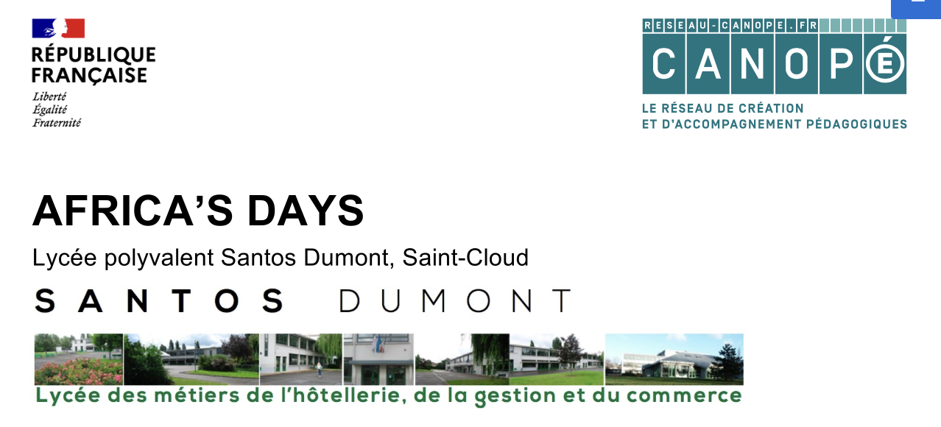représentations.

Intervention M. Baquiast , Proviseur lycée Santos Dumont,
Saint-Cloud

Africa's Days - Académie de Versailles
Financement : EUROSCOL et AFRICA 2020(Ministère)

Chef Anto : Gabonaise (études en France et aux Etats-Unis) n’a pas pu ouvrir de restaurant au Gabon et en a lancé un en France .

Projet : moderniser des recettes traditionnelles Africaines.

Deux classes : Une CAP en apprentissage et une 1ére Bac Pro en initial.

- Organisation d’un concours culinaire à partir d’un panier préparé par le chef avec un prix à la clef.
- A la demande des élèves, le chef a participé comme Mentor au projet du Chef d’œuvre des élèves

Rôle du professeur de LHG : a travaillé sur le projet sciences humaines du projet.
Avec le professeur d’éco Gestion, d'origine béninoise, sur les diasporas africaines.
Avec le CDI et la documentaliste, pour un travail de recherche sur les chefs africains et en particulier les femmes cheffes.
Intervention de M. Boetsch, Accadémie de Versailles (annulée)

Il est possible de suivre la conférence que M. Boetsch a mené lors du séminaire académique une Saison Africaine le 19 mars dernier, et qui présente le projet de la Grande Muraille Verte : https://youtu.be/AnsCWwLqPLY

Intervention de M. Lamine Diagne , spécialiste de programme à l'UNESCO

- Contexte du lancement de l'Histoire générale de l'Afrique:

"Mes étudiants veulent que je leur apprenne l'Histoire de l'Afrique, peut-être qu'à l'avenir, il y aura une histoire de l'Afrique à enseigner, mais à présent, il n'y en a pas. Il y a seulement l'histoire des Européens en Afrique [...]. Il n'y a que des ténèbres et les ténèbres ne sont pas un objet d'histoire" Hugh Trevor-Roper, 1960.

… Révèle l’état d’esprit des chercheurs de l’époque .

Des politiques et intellectuels africains ont demandé à l’Unesco de l’aide, afin de créer une Histoire générale de l'Afrique.

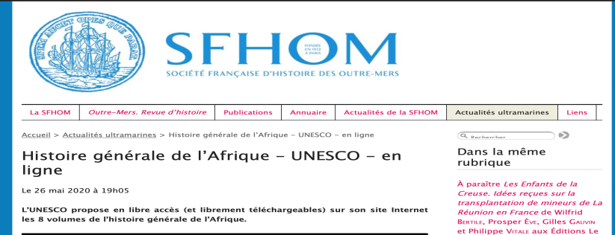
Lien pour consultation : https://www.sfhom.com/spip.php?article686

Mise en pratique pour les enseignants (Via Canopé).
Le réseau Canopé va proposer prochainement une cinquantaine de fiches de travail sur l'Afrique pour tous les niveaux (du cycle 1 au lycée) et pour de nombreuses disciplines.
Il s'agira de fiches au format assez court, donnant des pistes de travail avec contextualisation, notions, activités pour poser la problématique, objectifs de connaissances, capacités et attitudes, déroulé pédagogique et mise en œuvre...

Le but: utiliser les volumes de l'Histoire générale de l'Afrique, comme ressource/support.

Les enjeux pédagogiques: renouveler la vision de l'Afrique en confrontant les points de vue - replacer l'Afrique dans les programmes - favoriser l'interdisciplinarité.

L’idée : replacer l’Afrique comme acteur et non comme victime, sans point de vue misérabiliste - redécouvrir des aires géographiques où les langues sont employées et déconstruire les stéréotypes - mettre en avant la modernité africaine - aider les élèves à « être citoyens du monde ».

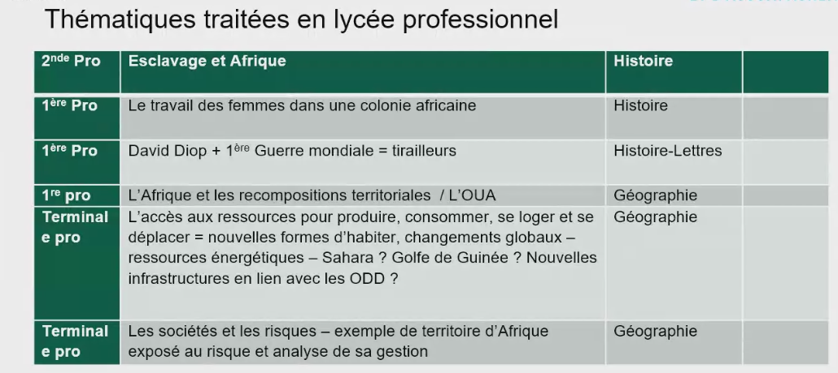
Fiches prévues en LP

